МИНОБРНАУКИ РОССИИ
Санкт-Петербургский государственный
электротехнический университет
«ЛЭТИ» им. В.И. Ульянова (Ленина)
Кафедра МО ЭВМ

отчет
по лабораторной работе №6
по дисциплине «ООП»
Тема: Сохранение и загрузка.

Студент гр. 9304 |  | Попов Д.С
Преподаватель |  | Шевская Н.В.

Санкт-Петербург
2020

Цель работы.
Реализовать сохранение и загрузку игры из файла.

Задание.
Создать классы, которые позволяют сохранить игру, а потом загрузить ее. Также, написать набор исключений, которые как минимум позволяют контролировать процесс сохранения и загрузки
Обязательные требования:
- Игру можно сохранить в файл
- Игру можно загрузить из файла
- Взаимодействие с файлами по идиоме RAII
- Добавлена проверка файлов на корректность
- Написаны исключения, которые обеспечивают транзакционность
Дополнительные требования:
- Для получения состояния программы используется паттерн Снимок

Выполнение работы.
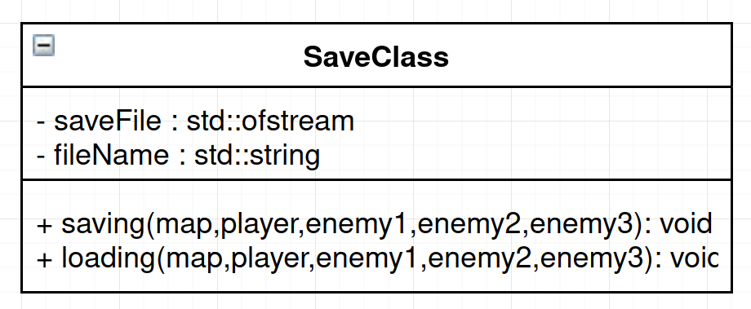
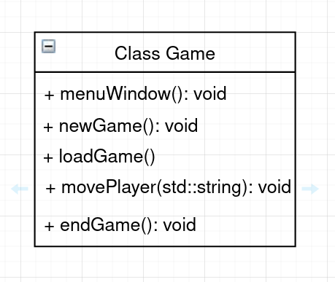
Рис. 1 - UML — диаграмма.

Создан класс SaveClass, который осуществляет запись состояний основных игровых классов в файл. Запись осуществляется по нажатию клавиши L, а загрузка производится из главного меню. Состояния хранятся в файле в следующем виде:
- Ширина и высота поля.
- Значения каждой ячейки поля.
- Кол-во жизней, монет и расположение игрока.
- Расположение противников.
Перед загрузкой, каждое состояние проверяется, если хоть одно значение не будет удовлетворять условию — загрузка прервется, а программа завершит свое выполнение.

Тестирование.
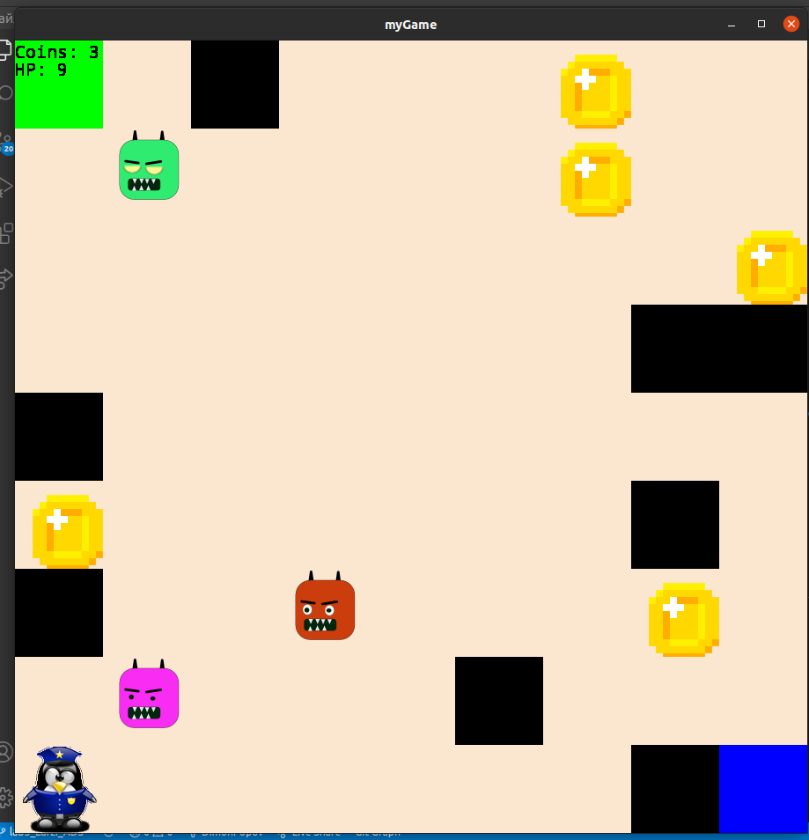
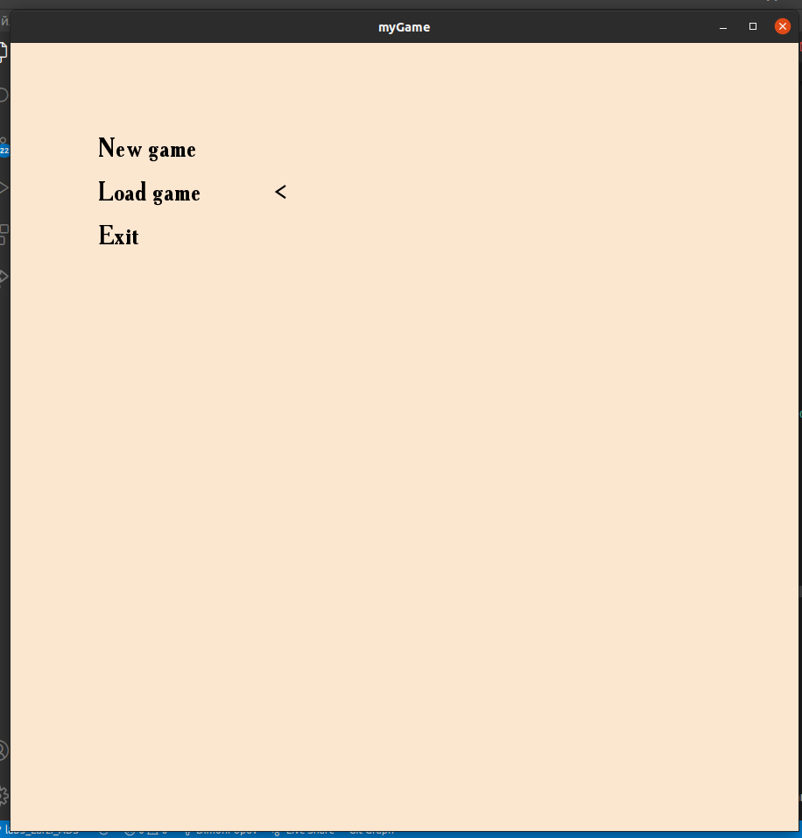
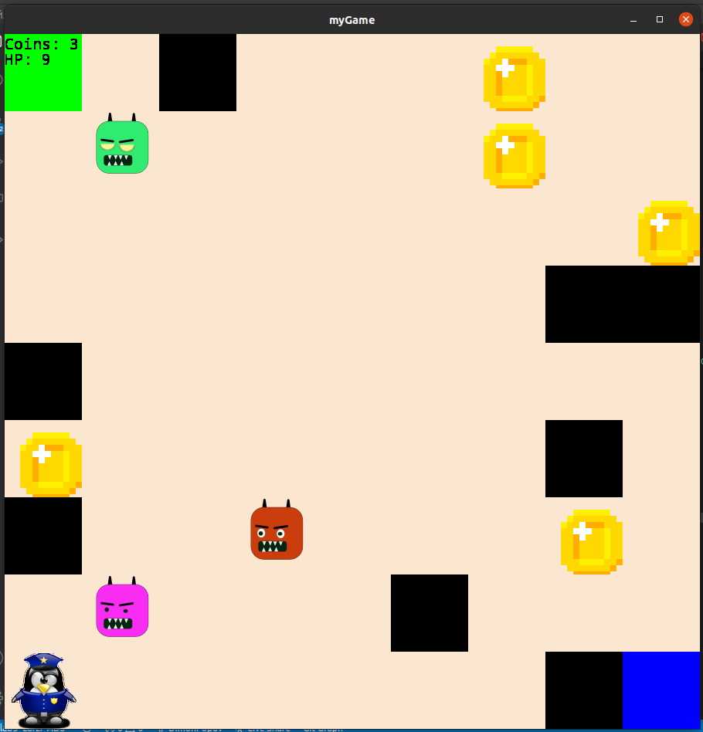

Выводы.
Реализован класс сохранения/загрузки игры, установлены условия корректности загружаемых данных, поддерживается идиома RAII.

